新 书 推 荐

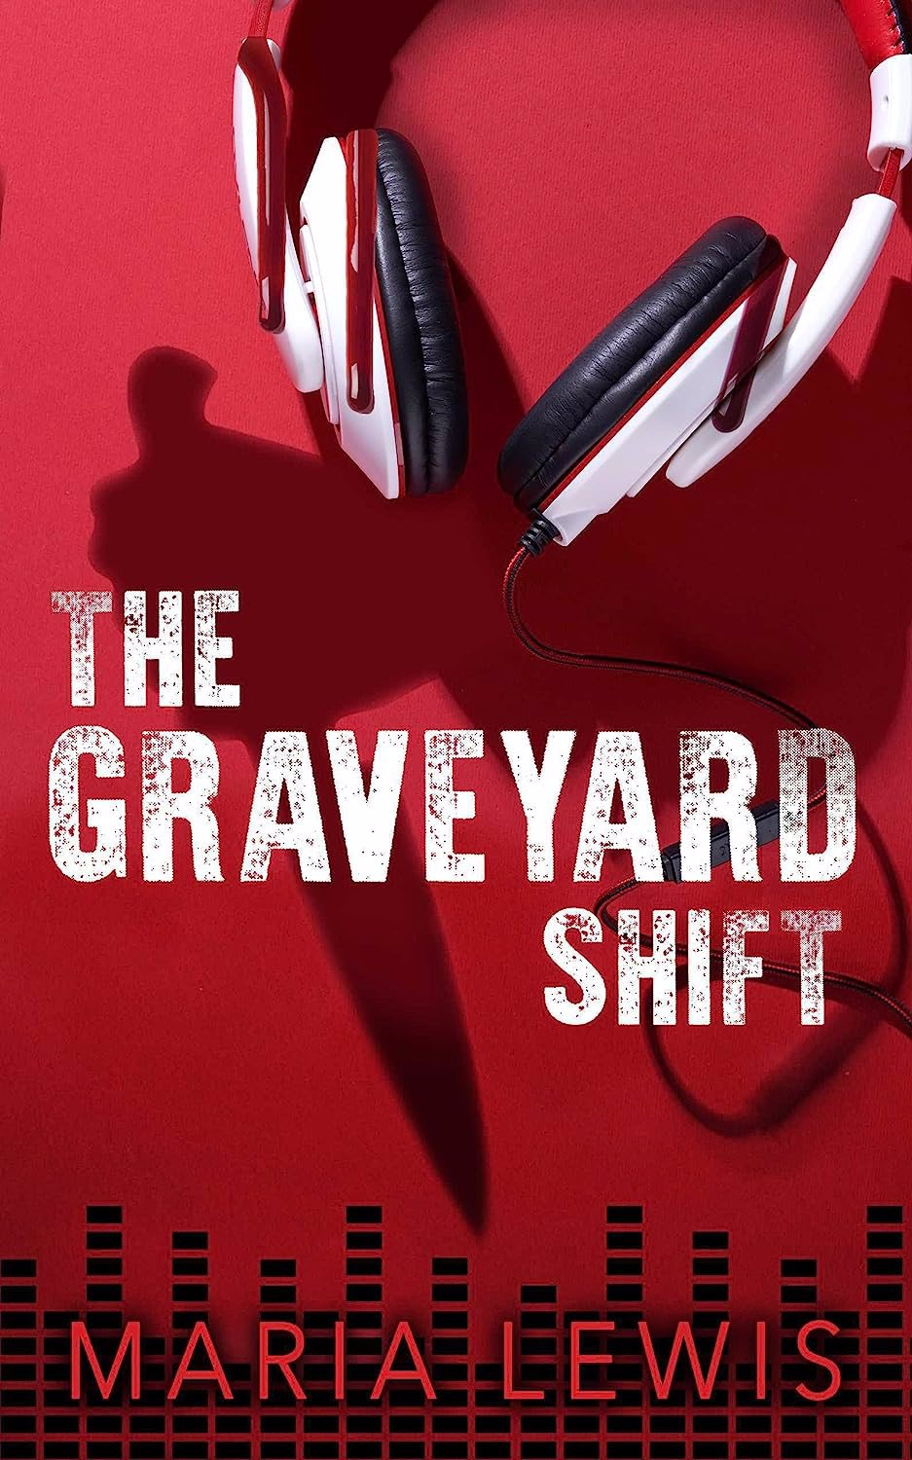
中文书名：《夜班诡事》
英文书名：THE GRAVEYARD SHIFT
作 者：Maria Lewis
出 版 社：Angry Robot
代理公司：Johnson & Alcock/ANA/Conor
页 数：400页
出版时间：2023年9月
代理地区：中国大陆、台湾
审读资料：电子稿
类 型：惊悚悬疑

内容简介：

一个不断听闻谋杀的午夜恐怖电台女主播，是否能逃出凶手的魔爪？

你多久没看过恐怖片了?想到《惊声尖叫》（Scream），会激起你的怀旧之情吗?那么你一定会爱上玛丽亚·刘易斯（Maria Lewis）的《夜班诡事》!

玛丽亚的这部快节奏惊悚小说以扣人心弦的悬疑为核心，将恐怖元素与流行文化结合。通过有力的文字，现代的背景，和一个活泼的幸存女孩，这部小说向90年代的血腥电影致敬。

当一个热衷恐怖的广播节目成为一个可怕的谋杀舞台，它的主持人金塞尔·梦露（Tinsel Monroe）被杀手列入杀人名单……

金塞尔·门罗在电台工作的梦想并没有实现。当然，她也有自己的节目——名字倒是很贴切——《夜班诡事》，她在节目中赞美恐怖电影。对于喜欢她的小众观众来说，这是一个流行文化绿洲，但她的工资几乎连房租都交不起。夜班的工作时间也让她和纹身师男友的关系变得紧张。在墨尔本最好的电视台工作了三年之后，她还是没有接近黄金时段节目。

直到有人被直播谋杀。

随着尸体不断在与恐怖电影历史有关的地点落下，以及越来越多的可怕的听众收听她的广播节目，金塞尔开始收到奇怪的信息……

因为急需寻找她和凶手之间的联系，金塞尔和她痴迷于研究真实犯罪的妹妹潘多拉（Pandora）别无选择，只能与侦探詹姆斯（James）合作。为了生存，金塞尔要听的不仅仅是电台广播……

作者简介：


玛丽亚·刘易斯（Maria Lewis）是澳大利亚的编剧、畅销书作家和流行文化词源学家。她创作了《超自然姐妹》（Supernatural Sisters）女性奇幻系列，其中《追求死亡的女巫》（The Witch Who Courted Death.）荣获奥瑞丽斯奖（Aurealis Award）。

作为一名编剧，她曾为网飞、AMC、DC漫画、育碧、漫威等公司工作过。她是获奖音频纪录片《幽灵不死》（The Phantom Never Dies）和《乔西和播客》（ Josie and the Podcats）的主持人、编剧和制作人。

2023年，玛丽亚将导演处女作恐怖短片《饥饿的房子》（The House That Hungers），该片由金·茨卡科什（Kimie Tsukakoshi）主演，改编自她获得迪特马奖和奥雷里斯奖提名的同名短篇小说。

媒体评价：

**奥瑞丽斯奖（Aurealis Award）获奖作品**

“玛利亚·刘易斯绝对值得一读。”
----美版“今日头条”（Buzzfeef）

“玛丽亚·刘易斯创造了自己的流行文化世界。”
----《每日电讯报》（Daily Telegraph）

“注意…玛丽亚·刘易斯是一个你会想要记住的名字。”
----《再读一页》（One More Page）

“一个经典怪物与活力满满现代角色的有趣融合。”
----《科学通报》（Sci Fi Bulletin）

感谢您的阅读！
请将反馈信息发至：版权负责人
Email：Rights@nurnberg.com.cn
安德鲁·纳伯格联合国际有限公司北京代表处
北京市海淀区中关村大街甲59号中国人民大学文化大厦1705室, 邮编：100872
电话：010-82504106, 传真：010-82504200
公司网址：http://www.nurnberg.com.cn
书目下载：http://www.nurnberg.com.cn/booklist_zh/list.aspx
书讯浏览：http://www.nurnberg.com.cn/book/book.aspx
视频推荐：http://www.nurnberg.com.cn/video/video.aspx
豆瓣小站：http://site.douban.com/110577/
新浪微博：安德鲁纳伯格公司的微博_微博 (weibo.com)
微信订阅号：ANABJ2002


